Лабораторная работа 4

Скопировал в свой репозиторий репозиторий преподавателя с помощью Fork
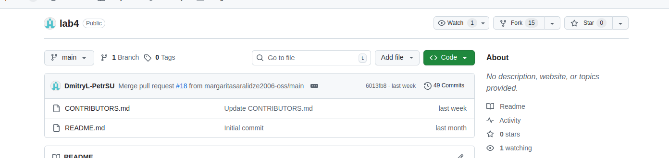
.
Склонировал файлы с гита в свой локальный репозиторий с помощью команды

.

Добавил ссылку на оригинальный репозиторий, это необходимо чтобы в будещем синхронизироваться с изменениями преподавателя.
git remote add upstream https://github.com/DmitryL-PetrSU/lab4.git

Создал feature-ветку для внесения изменений
.

Добваил в конец файла CONTRIBUTORS.md свою строку и сохранил его

выполнил команду git add чтоб добавить папку в рпеозиторий и создал коммит git commit -m «»
запушил на новую ветку локальные изменения.

Далее на странице моего форка на GitHub с помощью кнопки Compare & pull request перекинул изменения в исходный репозиторий преподавателя.

